**Развивающая предметно пространственная среда.**

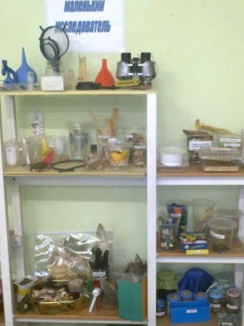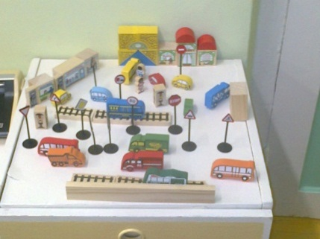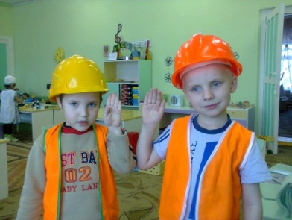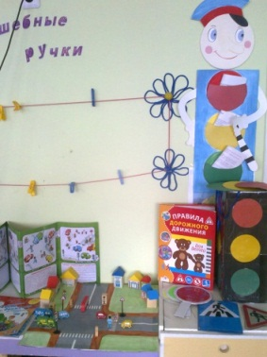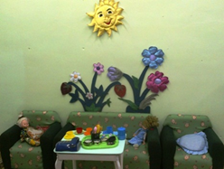Развитие ребенка во многом зависит не только от того как организован процесс воспитания и обучения, но и от правильно организованной предметно-пространственной среды. В условиях обогащенной развивающей среды активность ребенка стимулируется свободой выбора деятельности. Среда должна быть комфортабельной, уютной, рационально организованной, насыщенная разнообразными сенсорными и игровыми материалами. В такой среде возможно включение в активную познавательно-творческую деятельность всех детей группы. При создании учитываются особенности детей, посещающих группу, уровень их развития, интересы, склонности, половой состав, личностные особенности и др. так же учитываются возрастные особенности детей. Чтобы в течении дня ребенок чувствовал себя комфортно и мог найти для себя увлекательное дело. В группе создаю центры, для самостоятельного, активного, целенаправленного действия детей во всех видах деятельности: игровой, двигательной, изобразительной, театрализованной, конструктивной, экспериментальной и т.д. которые содержат разнообразные материалы для развивающих игр и занятий. Расположение мебели и игрового оборудования отвечает требованиям техники безопасности, санитарно-гигиеническим нормам, физиологии детей, принципам функционального комфорта, позволяет свободно перемещаться.  Создан центр экспериментирования, где  собран различный материал и оборудования для детей проявляющим интерес к исследовательской и экспериментальной деятельности. Больший процент в группе это мальчики  поэтому важен в пространственной среде центр конструирования. Кроме конструкторов разных видов в этом центре собраны мелкие игрушки для обыгрывания.

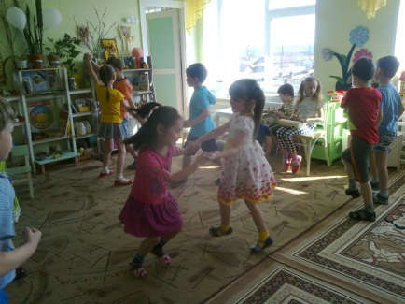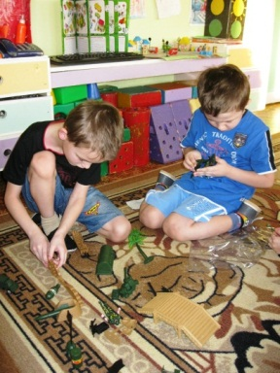Особое внимание уделяется месту для двигательной активности, это большая часть свободного пространства группы. Где дети могут покрутить обруч походить по ребристым дорожкам, поскакать на скакалке или просто подвигаться под веселую музыку.

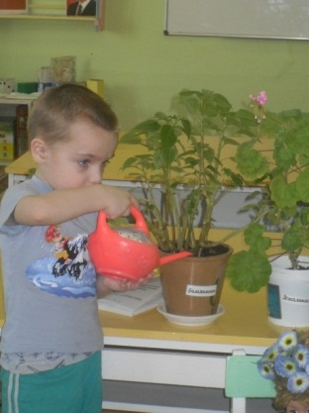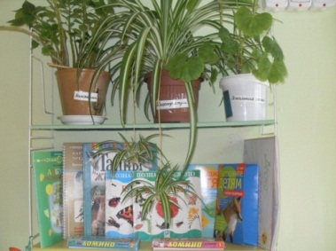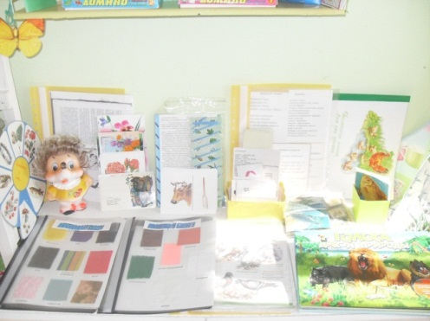В уголке природы так же собран разнообразный природный материал, дидактические игры, картинки и иллюстрации о природе, энциклопедии. Все это способствует формированию у детей бережного и уважительного отношения к природе, развитию экологической воспитанности и экологического сознания.

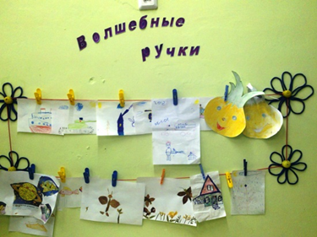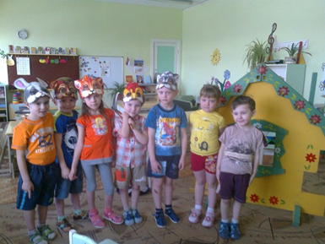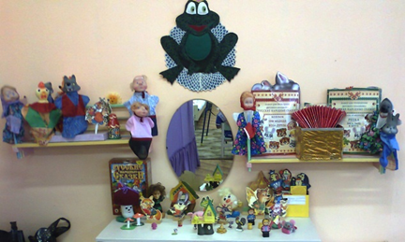Для развития детского творчества имеется центр изо деятельности с наличием средств и материалов изобразительной деятельности. А так же мы использовали свободное место на стене и сделали центр волшебные ручки, где дети с удовольствием размещают свои работы. В театральном уголке можно найти образы героев для пальчикового, кукольного театра, а также атрибуты для игры драматизации и режиссерских игр. Всегда есть возможность развивать свою фантазию, речь ее интонацию и выразительность.

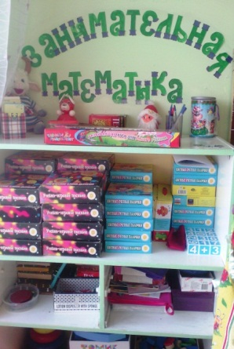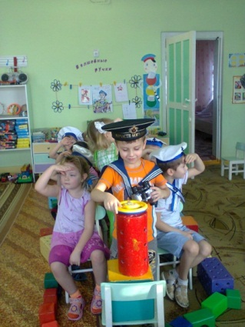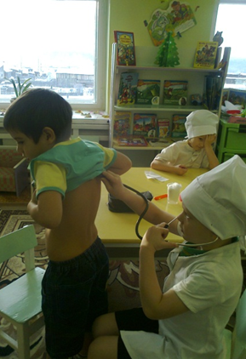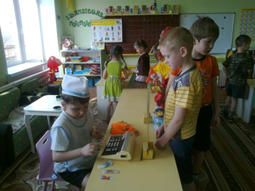Дети в группе активны, любознательны, инициативны и самостоятельны. Организуют сюжетно-ролевые игры, умеют договариваться. Предметно развивающая среда в группе варьируется, постоянно обогащается с ориентацией на интересы детей, «Зону ближайшего развития», на индивидуальные потребности детей. Содержание изменяется в соответствии с тематикой недели, сезонностью. Специальным образом организованная среда оказывает позитивное влияние на развитие способности ребенка к самообучению. Такая среда способствует становлению чувства уверенности в себе. Развивающая среда дает возможность дошкольнику использовать и развивать свои способности, позволяет проявлять самостоятельность и активность.